第３１回島根大学サイエンスカフェ開催のご案内

島根大学では，本学の研究功労賞を受賞した研究について，市民の皆様に分かりやすく，研究をより身近に感じて頂くための講演会「サイエンスカフェ」を開催しています。
今回のお話のテーマは，「法医学的個人識別」です。ニュースなどで私達がよく耳にする「DNA鑑定」もその一つで，災害や事件現場に残された僅かな血痕や体液斑痕から，その人が誰であるのかを特定する技術であり，災害時の身元確認や犯罪捜査や裁判において大変重要なものです。
こうした個人識別がどのような方法で行われ，何ができるのかについて，医学部法医学講座の竹下治男教授が実際の事件などをもとにお話しします。
コーヒーを片手に，普段なかなか知ることが出来ない世界を少し学んでみませんか。是非お誘い合わせのうえ，お気軽にご参加ください。お待ちしております。

記

テーマ：「法医学的個人識別でどこまで何ができる？
―大規模災害での身元確認や足利事件をもとに―」
講演者：竹下 治男 教授（島根大学医学部）
日時：平成２２年８月２６日（木）１５：００～１６：３０
場所：ビッグハート出雲 茶のスタジオ
（出雲市駅南町１－５ TEL：0853-20-2888）
参加料：無料
定員：３０名程度（定員に満たない場合は当日参加もできます。）
申込方法：申し込み用紙（裏面）に必要事項をご記入の上，島根大学研究協力
課 FAX（0852-32-6488）までお送り下さい。
なお，定員になり次第，締め切らせて頂きます。その場合にはご連
絡いたします。

■お問い合わせ先■

島根大学サイエンスカフェ世話人 板村裕之
島根大学研究協力課 山砥
TEL：0852-32-9727 FAX：0852-32-6488
e-mail：d-chiiki@jn.shimane-u.ac.jp
※このご案内は，以前，島根大学サイエンスカフェにご参加頂いた際の情報をもとにお送りしております。
【交通アクセス】
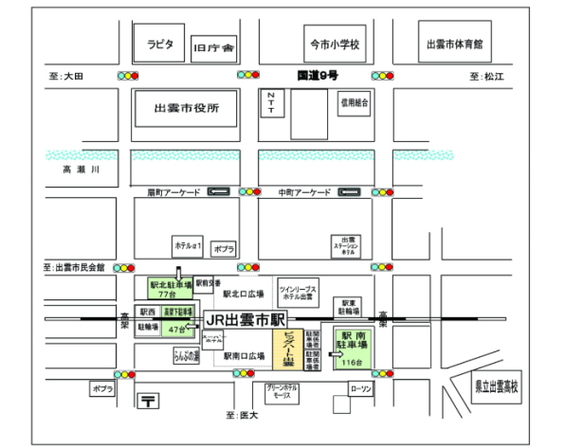●駐車場
会場
【会館専用駐車場】２０台有り（うち身障者用２台）
【市営駐車場】出雲市駅南駐車場（116台），出雲市駅高架下駐車場（47台），
出雲市駅北駐車場（74台）
※市営駐車場は有料ですが，ビッグハート出雲をご利用の方は，指定時間
は無料です。駐車券をご持参下さい。

FAX：0852-32-6488 島根大学研究協力課 行き

【第３１回島根大学サイエンスカフェ（８月２６日（木）開催）参加申込書】
氏 名 | 所属 | 連 絡 先
〒

TEL： FAX：
〒

TEL： FAX：
〒

TEL： FAX：
※個人情報は，当サイエンスカフェ以外には使用しません。

